中午，李菲、黄雯君、范奕婷、芦阳、王尹希、陈杰、倪元芬、包艳、王桂玲、沈安妮、丁慧敏、张欢、丁含露等老师能带队吃饭

午诵
一（1）班有五（4）班何佳慧、艾韩梦引导，看书很认真
一（3）班的管理员有序给小朋友发书，秩序井然
一（4）班不管时候去看都尤其安静
二（1）班的小班委很负责，高效管理班级纪律

整体来说，低年级的午诵做到最好

中午，爱看书的孩子最美，但能都注意将抽出的书摆整齐，方便他人选书

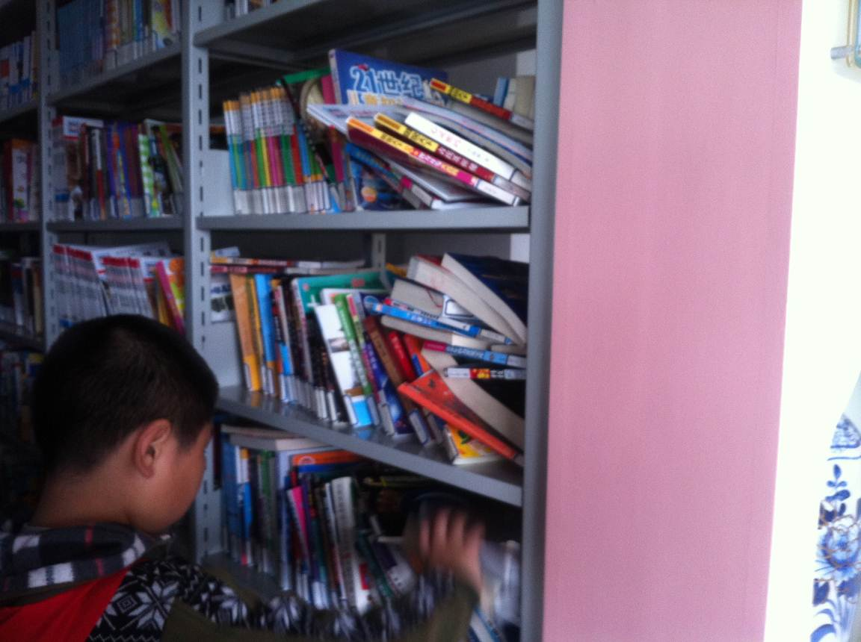

韩丽琴老师没天提前吃饭，帮孩子们借书，从不怨言
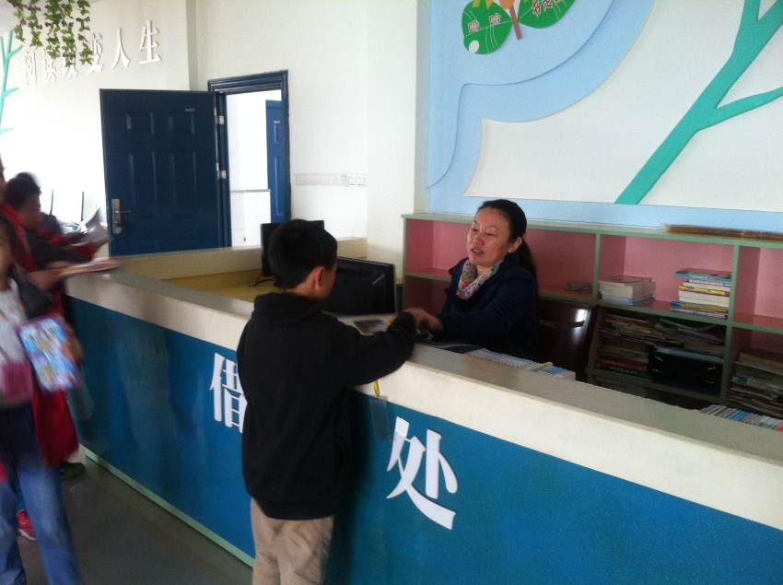

四年级家长会，亲子活动，将写作指导与亲子互动相结合，四年级各班语文老师能高效组织，保证孩子能玩的开心，学的认真。

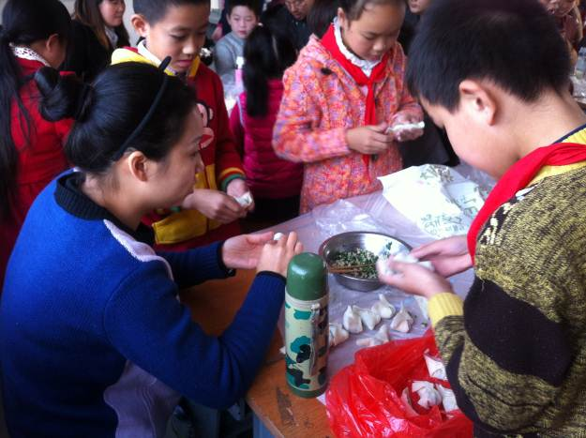
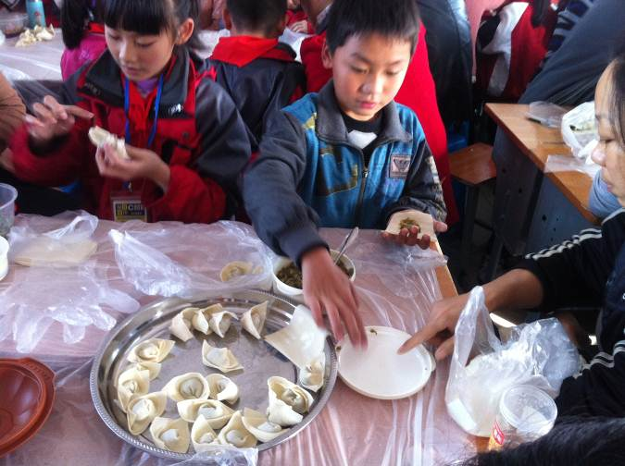

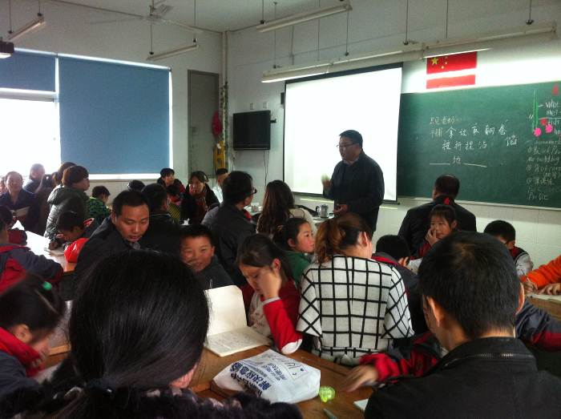
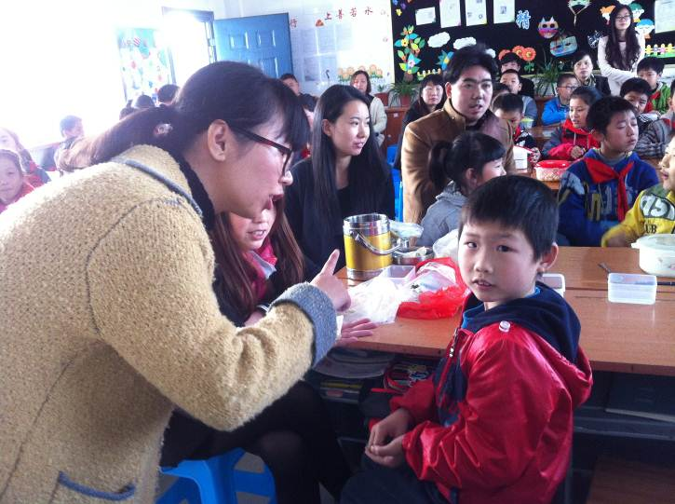

五年级感恩班队，教室布置整洁，安排合理，每位教师都精心准备，展现给家长对好的一面

